Введение
Любая популяция обладает собственной структурой: возрастной,половой, пространственной и др. Если принять, что структура это любое подразделение на связанные в определённом порядке части, то размерную структуру можно определить как соотношение между собой особей разного размера. (Яблоков, 1987)У многих двустворчатых моллюсков, которые образуют плотные населения цикличная возрастная структура, однако структура эта бывает крайне разной, что и требует дальнейшего изучения.
Среди таких двустворчатых моллюсков Mytilus edulis, Macoma balthica и Mya arenaria, однако всё это — литоральные животные(Луканин и др., 1986, а; Максимович и др., 1991, а; Герасимова, 2000, 2001). Хуже изучены Yoldia hyperborea, Serripes groenlandicus и Macoma calcarea(Герасимова, 2000, 2001). Однако, отмечено, что в плотных поселениях названных моллюсков, помимо периодического роста и падения плотности и биомассы, наблюдается и периодичность в оседании молоди.(Луканин и др., 1986, а, б, 1889, 1990; Максимович и др., 1991 Maximovich, Guerassimova, 2003) Ещё меньше изучены другие двустворчатые моллюски, однако не менее важные для донного сообщества. Среди таких Tridonta Borialis. Была выдвинута гипотеза, по которой периодичность оседания молоди у Tridonta Borealis вызвана тем, что личинка моллюска должна осесть на твёрдом субстрате, которого может и не оказаться. Тогда молодая особь прикрепляется к мёртвой створке Tridonta(Сказина и др., 2012). Если данная гипотеза верна, то период заселения молодью будет краткосрочным.
Начиная с 1978 года Лабораторией Экологии морского бентоса проводятся мониторинговые исследования в Илистой губе острова Горелый (Лувеньгский архипелаг, Кандалакшский залив, Белое море). Илистая губа — это небольшой залив с глубиной до 8 м, ширина залива составляет 100 м, длина 200 м. Илистая губа хорошо защищена от волн, что позволяет накапливаться органическим остаткам. На протяжении двадцати лет в популяции Tridonta Borealis не было пополнения молодью, не смотря на то, что половые продукты были найдены у всех особей.(М. Иванова, 1998) Однако в 2000-ых годах в этой популяции был зафиксирован приток молоди, которая стала заселять акваторию на фоне почти полного вымирания старых особей. Смена генераций моллюсков позволяет поставить вопрос о том, будут ли вновь вселившиеся особи расти так же как росли моллюски предшествующего поколения, а так же будут ли молодые особи жить там же, где и прошлая генерация. Является ли заселение единичным или данный процесс циклический? А так же, опираясь на новые данные мониторинга нужно проверить, является ли гипотеза о прикреплении молодой особи к створке мёртвого моллюска верной.
Материал и методика
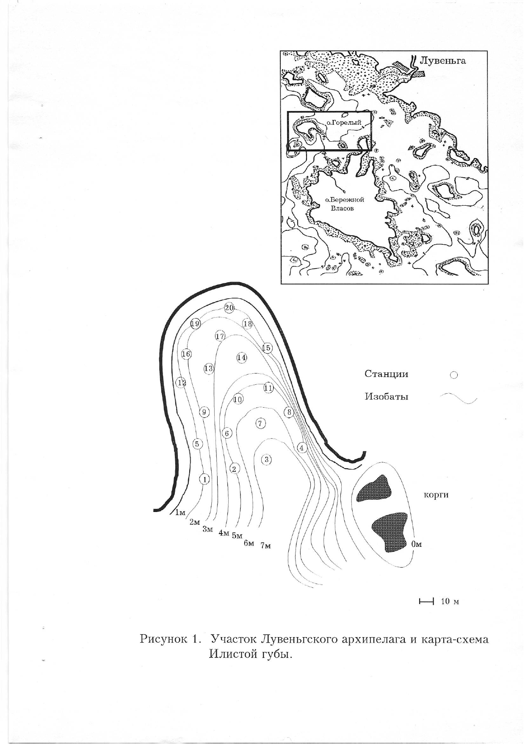
Материалом для данной работы послужили сборы зимних Беломорских экспедиций Лаборатории экологии морского бентоса в 1987 — 2020, а так же 2022-2023 из летних экспедиций в Илистой губе острова Горелый (Лувеньгский архипелаг, Кандалакшский залив, Белое море).
В период с 1987 — 2020 пробы брались с помощью дночерпателя Петерсена с площадью захвата 1/40 кв.м, через просверлённые во льду лунки на стандартных станциях(рис 1) На каждой станции было взято по 4 пробы, которые сразу объединялись, таким образом, на каждой станции был получен материал с площади 0.1 м.кв.
Грунт промывали через почвенное сито (диаметр ячейки 0,5 мм) и тчательно разбирался в кюветах. Наряду с остальными животными выбирались T. Borealis, причём как живые моллюски, так и раковины старых особей. Все T. Borealis были измерены с помощью штангенциркуля с точностью до 0,1 мм.
В период 2022 — 2023 пробы брали летом, по 1 пробе на район каждой станции.
Раковины моллюсков фиксировались в 95% спирт. Далее раковины живых моллюсков 2022 и 2023 годов заливались в эпоксидную смолу, после застывания делали срез в районе замка и отшлифовали мелкой наждачной бумагой. После отшлифовки на срез капали столовым уксусом, и по прошествии нескольких минут смывали водой. Полученную обработанную раковину помещали под бинокуляр, и делали фото, по которому и определяли возраст, который считали по зимним остановкам роста. Доля мёртвых моллюсков считалась по формуле:
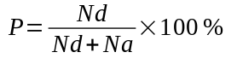
На основе полученных данных были построены графики зависимости размера от роста, а так же распределения моллюсков по Илистой губе.
Результаты
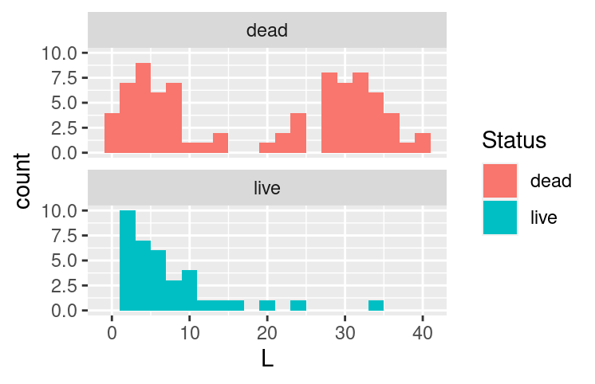Рис.2
Рис. 2 демонстрирует размерную структуру живых и мёртвых моллюсков. На гистограмме видно, что структуру мёртвых моллюсков можно разделить на 3 большие группы, так же как и живых, однако живых моллюсков с размером 30-40 мм и 15-30 мм. практически нет, тогда как мертвые моллюски имеются. Это показывает, что два поколения моллюсков практически вымерло, тогда как нынешнее поколение молоди всё ещё процветает.
На рис.3 изображены гистограммы размерной структуры живых T. Borealis для всех годов, начиная с 1987 года, исключая те года, в которые пробы не были взяты. Можно так же заметить, что было 2 заселения молодью, и что одно из них достаточно быстро вымерло. Так же видно, что взрослые особи постепенно вымирали.
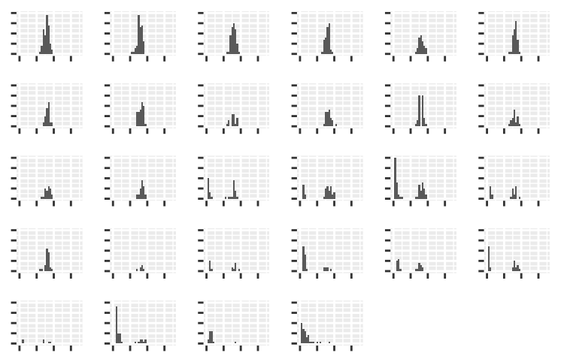Рис.3
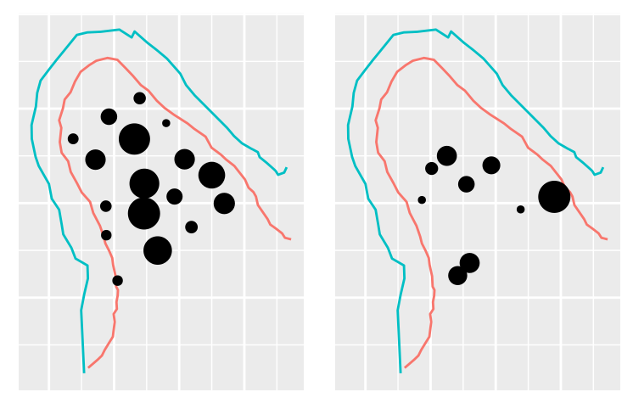Рис.4
На рис.4 изображены две схемы, на первой показано среднее количество моллюсков на каждой станции за все года, а на второй количество живых моллюсков на 2023 год. Из рисунка видно, что расселение новой генерации практически идентично расселению старой генерации, однако на станции 5 живых моллюсков не осталось. Это можно понять по графикам, ведь на левой схеме большинство моллюсков старой генерации, а на 2023 год остались только моллюски нового поколения(рис.3). Эти данные совпадают с предыдущими работами.
Если посмотреть на живых и мёртвых моллюсков в этом году, то видно, что расселение абсолютно идентично. Это означает, что на рис.4 на станции 5 большей частью моллюски, которые умерли уже давно. Потому что их раковин на 2023 год уже не осталось. Значит, T.Borealis перестали жить на станции 5 не во время вселения, а ещё раньше.
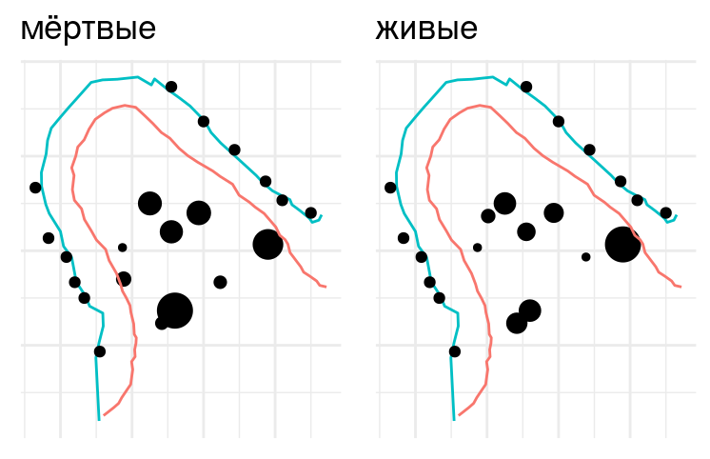Рис.5

На рис. 6 изображена зависимость возраста от размера. Так же видно,что моллюски новых генераций растут медленнее, чем прошлой. Однако, 2 новых генерации не растут с одинаковой скоростью. Данные для старой генерации так же совпадают с другими статьями(Дэвид К. Мосс и др, 2017).
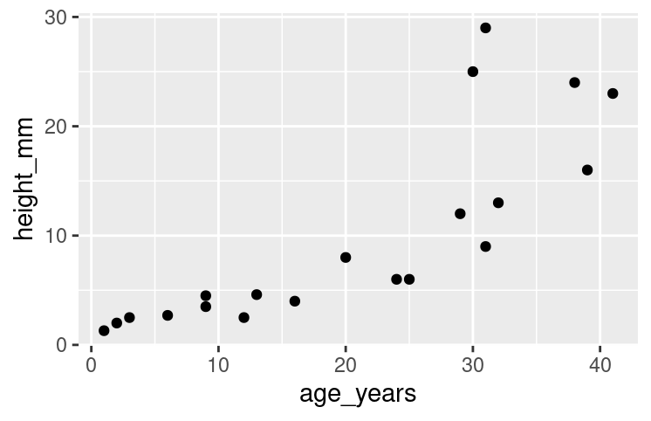Рис.6

На рис.7 показана собственно зависимость размера от возраста для второго вселения. Рост моллюсков можно описать кривой роста фон Берталанфи:
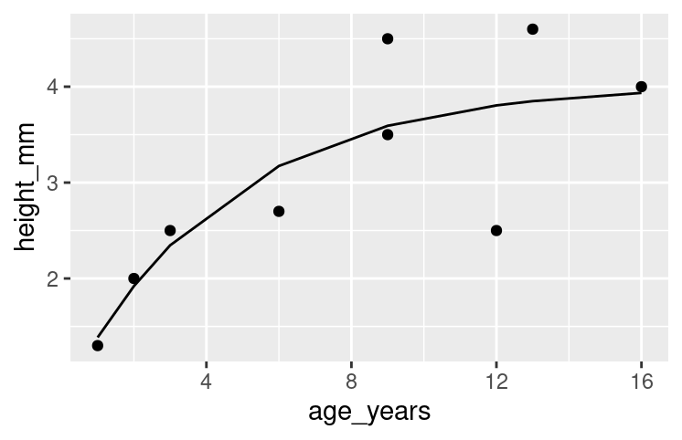Рис.7
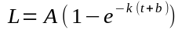
Где A — предельный размер особи, t — время развития особи, b — коэффициент размера особи на момент рождения, k — коэффициент скорости роста,
Для данной кривой в уравнение получились такие параметры:
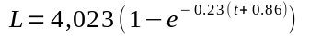, тогда как в статье «Lifespan and growth of Astarte borealis (Bivalvia) from Kandalaksha Gulf, White Sea, Russia» авторы получили такую кривую для роста старой генерации:
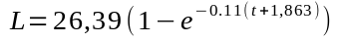
Обсуждение
В связи с сокращением числа моллюсков в популяции T.Borealis в течении долгого времени было выдвинуто 3 гипотезы:
1 гипотеза вымирания
2 гипотеза «детского сада»
3 гипотеза циклов
Когда были получены данные о пополнении молодью, гипотеза вымирания и гипотеза детского сада были отвергнуты, и гипотеза циклов подтверждена, однако было не ясно, является ли пополнение многоразовым, или это единичное явление. Однако, на рис. 2 и рис.3 видно, что пополнений было несколько. Это означает, что гипотеза о прикреплении молодых особей на створки мёртвых моллюсков скорее всего не верна. Если бы это было так, вселение должно было быть краткосрочным, чего мы не наблюдаем.
Мы предполагаем, что субстратом для прикрепления молодых особей послужила ламинария. Это подтверждают визуальное наблюдение: ламинарии в пределах Илистой губы стало гораздо больше. Эта гипотеза требует дальнейшего исследования, однако сейчас мы не имеем достаточно данных для подтверждения выдвинутой гипотезы.
Относительно расселения моллюсков по губе можно сказать, что раковины мёртвых моллюсков лежат там же, где и живые особи(рис.5). Если посмотреть на рис. 4, то можно увидеть значительную часть моллюсков на станции 5, таким образом, большая часть моллюсков образуют букву «Л»(А. Аверьянова, 1995), тогда как на 2023 год моллюсков на этой станции 5 нет ни живых, ни мёртвых. Получается, ещё старая генерация моллюсков отказалась от проживания на станции 5. С чем это связано, нам пока что неизвестно.
Растут моллюски нового поколения медленнее, чем моллюски прошлой генерации. Однако, два новых вселения растут с разной скоростью(рис. 6). Мы получили, что второе вселение растёт почти в два раза медленнее, с чем это связано, нам не известно.
Список литературы
- А.Д. Наумов, Двустворяатые моллюски Белого моря опыт эколого-фаунистического анализа, 2006, Российская академия наук Зоологический институт
- А.И Буяновский, Пространственно-временная изменчивость размерного состава в популяциях двустворчатых моллюсков, морских ежей и десятиногих ракообразных, 2004
- Russia, Дэвид К. Мосс, Донна Хирург, Вадим Хайтов,Lifespan and growth of Astarte borealis (Bivalvia) from Kandalaksha Gulf, White Sea, 2017
- Мария Сказина,Елизавета Софронова, Вадим Хайтов, Paving the way for the new generations: Astarte borealis population dynamics in the White Sea, 2012
- А. Аверьянова, Особенности организации поселений Tridonta borealis Schymacher в Илистой губе острова Горелого(Лувеньгский архипелаг, Кандалакшский залив, Белое море),1995
- М. Иванова, Особенности динамики поселения Tridonta borealis в сублиторали Илистой губы о.Горелого (Лувеньгский архипелаг, Кандалакшский залив, Белое море), 1998

